Муниципальное бюджетное образовательное учреждение
дополнительного образования детей
«Детская школа искусств»
г. Невинномысск

ДОПОЛНИТЕЛЬНАЯ
ОБРАЗОВАТЕЛЬНАЯ ПРОГРАММА
В ОБЛАСТИ ИЗОБРАЗИТЕЛЬНОГО ИСКУССТВА
для подготовительных групп

«радужный мир»

срок освоения 2 года

г. Невинномысск
2014 год

Возраст детей, участвующих в реализации данной образовательной программы

Данная программа предназначена для учащихся в возрасте 9-10 лет;
3 - 4-х классов общеобразовательной школы.

Срок реализации программы и общий объем учебной нагрузки

Срок реализации программы - 2 года.
Занятия проводятся 2 раза в неделю по 3 академических часа (продолжительность занятий – 40 мин., с 10 минутной переменой), 33 учебные недели в год.
Общее количество часов учебной программы – 396 часов.

Вид учебной работы, аттестации, учебной нагрузки | Затраты учебного времени |  |  |  | Всего часов
Года обучения | 1 |  | 2
Полугодия обучения | 1 | 2 | 1 | 2
Количество аудиторных часов | 96 | 102 | 96 | 102 | 396
Общее количество аудиторных часов | 198 |  | 198 |  | 396

Формы проведения учебных занятий

Групповая: 10-20 человек.
Для реализации программы используются несколько форм занятий:
Вводное занятие – педагог знакомит учащихся с техникой безопасности, особенностями организации обучения и предлагаемой программой работы на текущий год.
Ознакомительное занятие – педагог знакомит детей с новыми методами работы в тех или иных техниках с различными материалами (учащиеся получают преимущественно теоретические знания).
Тематическое занятие – детям предлагается работать над иллюстрацией к сказкам, литературным произведениям. Занятие содействует развитию творческого воображения ребёнка.
Занятие-импровизация – на таком занятии учащиеся получают полную свободу в выборе художественных материалов и использовании различных техник. Подобные занятия пробуждают фантазию ребёнка, раскрепощают его; пользуются популярностью у детей и родителей.
Занятие проверочное – (на повторение) помогает педагогу после изучения сложной темы проверить усвоение данного материала и выявить детей, которым нужна помощь педагога.
Итоговое занятие – подводит итоги работы детского творчества за учебный год. Может проходить в виде мини-выставок, просмотров творческих работ, их отбора и подготовки к отчетным выставкам.

Программа предполагает индивидуальные, фронтальные формы обучения в группе.
Урок является основной формой организации учебной деятельности. В конце урока проводиться коллективный анализ и самоанализ созданной работы (просмотр работ)
Занятия по изобразительному искусству состоят из практических заданий. В начале каждого урока проводится вводная беседа, предваряющая выполнение каждого задания, в ходе которых преподаватель ставит задачи урока, разъясняет учащимся содержание задания и указывает методы его выполнения. Беседы сопровождаются показом иллюстративного материала. Практическая работа основана на применении теоретических знаний, умений и навыков в учебном и творческом опыте.

2. СОДЕРЖАНИЕ ПРОГРАММЫ
Учебно-тематический план
1 год обучения
№ п/п | Наименование раздела, темы | Вид учебного занятия | Общий объем времени  (в часах)
 |  |  | Аудиторные занятия
1. | Беседа о предмете композиция  Развитие памяти, наблюдательности, образного мышления  Фантастический зверь | урок | 3
2. | Основы цветоведения  Хроматические и ахроматические цвета  Дополнительные и промежуточные цвета  Цветовой круг | урок | 3
3. | Понятие о насыщенности, светлотности и тоне цвета Растяжка при помощи чёрного и белого цвета  Цветовой круг | урок | 9
4. | Тёплые и холодные цвета  Сказочная птица в тёплом колорите | урок | 6
5. | Тёплые и холодные цвета  Сказочная птица в холодном колорите | урок | 6
6. | Дополнительные цвета  Бабочка | урок | 6
7. | Понятие о насыщенности и цветовой растяжке Декоративный натюрморт | урок | 18
8. | Закрепление понятий о насыщенности и цветовой растяжке  Реалистический натюрморт «Дары осени» | урок | 15
9. | Понятие о воздушной перспективе.  Этюд пейзажа в ясную и пасмурную погоду  «Солнечный день», «Пасмурный день» | урок | 12
10. | Понятие об изменении цвета в зависимости от окружающей среды (белое на белом)  Сказка на фоне пейзажа «Зимние забавы снеговиков» | урок | 12
11. | Понятие об изменении цвета в зависимости от окружающей среды  Сказка на фоне пейзажа с главными персонажами - животными | урок | 15
12. | Понятие об изменении цвета в интерьере  Сказка в интерьере с главными персонажами - животными | урок | 21
13. | Знакомство с пропорциями головы человека  Портрет человека – графическая схема и цветовой этюд | урок | 9
14. | Закрепление понятия о пропорциях головы человека, выявление индивидуальных особенностей  Автопортрет с домашним любимцем | урок | 15
15. | Композиция на основе наблюдений  «Моя семья» | урок | 21
16. | Знакомство с выразительными приёмами графической композиции (точками, линиями, штрихами, пятнами) | урок | 6
17. | Графические средства выражения  «Сказочный цветок» | урок | 6
18. | Графические средства выражения  «Путешествие в морские глубины» | урок | 12
 | Итого: |  | 198

Содержание разделов и тем

1 год обучения
1 полугодие

- Вводная беседа о предмете композиции. «Фантастический зверь»
Задача: знакомство с предметом композиция.
Данное задание является своеобразным тестом на определение уровня развития образного мышления учащихся, их памяти и наблюдательности.
Время: 3 часа.
Материал: простой карандаш.
Формат: А 3

- Основы цветоведения. Цветовой круг. Хроматические и ахроматические цвета. Дополнительные и промежуточные цвета
Задача: понятие о хроматических и ахроматических цветах; об основных и дополнительных цветах; о расположении их в цветовом круге (спектр); о получении дополнительных и промежуточных цветов на основе трёх основных.
Время: 3 часа.
Материал: гуашь.
Формат: А 3

- Цветовой круг. Растяжка при помощи чёрного и белого цвета.
Задача: понятие о насыщенности, светлотности и тоне цвета.
Выполнение задания усложняется тем, что помимо деления на 6 частей круг дополнительно делится на 10-12 сегментов. В середине круга располагаются цвета спектра. Затем выполняется растяжка: к центру – с помощью белого, к краю – с помощью чёрного цвета.
Время: 9 часов.
Материал: гуашь.
Формат: А 3

- Тёплые и холодные цвета. Сказочная птица в тёплом колорите.
Задача: понятие о тёплых цветах. Создать образ сказочной птицы, найти выразительные формы и подобрать цвет, наиболее соответствующие замыслу композиции.
Время: 6 часов.
Материал: гуашь.
Формат: А 3

- Тёплые и холодные цвета. Сказочная птица в холодном колорите
Задача: понятие о холодных цветах, создать образ сказочной птицы, найти выразительные формы и подобрать цвет, наиболее соответствующие замыслу композиции.
Время: 6 часов.
Материал: гуашь.
Формат: А 3

- Дополнительные цвета. Бабочка.
Задача: закрепление понятия о дополнительных цветах. Научить делать плавный переход от одного цвета спектра к другому. В касаниях используются только дополнительные цвета. Фон остаётся белым.
Время: 6 часов.
Материал: гуашь.
Формат: А 3

- Понятие о насыщенности и цветовой растяжке. Декоративный натюрморт.
Задача: составление цельной композиции из нескольких предметов (овощей или фруктов) различной формы и величины. Закрепление понятий о цветовых растяжках, об изменении светлоты тона в зависимости от добавления белого или чёрного цвета. Вводится понятие тонового и цветового контраста. Изображение предметов и фона выполняется мозаично, причём внутри каждого «кусочка» выполняется цветовая и тоновая растяжка. Для фоновых растяжек применяются холодные цвета с добавление чёрного; для предметов – тёплые с добавлением белого.
Время: 18 часов.
Материал: гуашь.
Формат: А 3

2 полугодие

- Натюрморт «Дары осени»
Задача: составление цельной композиции из нескольких предметов (овощей или фруктов) различной формы и величины. Обратить внимание на передачу формы с помощью светотени. Закрепить понятие о цветовых растяжках, цветовом и тоновом контрасте, тёплых, холодных, дополнительных цветах. Натюрморт выполняется в реалистичном стиле.
Время: 15 часов.
Материал: гуашь.
Формат: А 3

- Понятие о воздушной перспективе. Этюд пейзажа в ясную и пасмурную погоду: «Солнечный день», «Пасмурный день»
Задача: понятие о пейзаже и воздушной перспективе. Развитие способности видеть и передавать в рисунке изменения цвета в зависимости от освещения, состояния природы, пространственного удаления. Передача настроения в пейзаже, взаимодействие цвета и света. Изображения одного и того же пейзажа располагают на одном листе.
Время: 12 часов. На каждое задание отводится по 6 часов.
Материал: гуашь.
Формат: А 3

- Сказка на фоне пейзажа «Зимние забавы снеговиков».
Задача: составление сюжетной композиции; изображение разнообразных поз, характеров, движения, действия. Для того, чтобы ребёнку было проще справиться со всеми этими задачами, в качестве действующих лиц предлагаются снеговики, т.к. их несложно рисовать. Необходимо также решить сложную цветовую задачу: написать белое на белом, передать пространственные планы и цветовое единство композиции.
Для этого нужно запомнить, что белое не пишется чистым белым. Цвет снега и его тон зависят от состояния окружающей среды.
Время: 15 часов.
Материал: гуашь.
Формат: А 3

- Сказка на фоне пейзажа. Главные персонажи - животные
Задача: умение составлять сюжетную композицию, действие которой разворачивается на фоне пейзажа. Учащиеся должны изобразить на рисунке разнообразных животных, их позы, характеры, движения, действия, передать пространственные планы и цветовое единство композиции. Для того, чтобы ребёнку было проще справиться со всеми этими задачами, в качестве действующих лиц предлагаются животные, т.к. их рисовать проще, чем людей.
Время: 18 часов.
Материал: гуашь.
Формат: А 3

- Сказка в интерьере. Главные персонажи - животные
Задача: умение составлять сюжетную композицию. При работе над сказочным образом учитывается знание всех деталей для характеристики персонажей сказки: место действия(интерьер), мебель и предметы, костюмы, а также эмоциональный облик героев: добрый, злой и т.п. Для того, чтобы ребёнку было проще справиться со всеми этими задачами, в качестве действующих лиц предлагаются животные, т.к. их рисовать проще, чем людей.
Время: 21 час.
Материал: гуашь.
Формат: А 3
- Портрет человека
Задача: знакомство учащихся со строением головы человека. Выполнение рисунка-схемы: изучение пропорций лица человека. Затем выполняется цветовой этюд, где учащиеся приобретают навыки передачи цветом формы головы человека. Схема и этюд располагаются на горизонтально расположенном листе.
Время: 9 часов. На схему даётся 3 часа, на этюд – 6 часов.
Материал: простой карандаш, гуашь.
Формат: А 3

14. Автопортрет с домашним любимцем
Задача: закрепление навыков изображения человека и животных; передача типичных черт характера человека, одежды; использование выразительных возможностей размещения фигуры человека и животного в формате листа; характерное цветовое решение.
Время: 15 часов.
Материал: гуашь.
Формат: А 3

15 «Моя семья». Композиция на основе наблюдений
Задача: на основе наблюдений, составить композицию – сцены из жизни семьи, объединить общностью действия членов семьи, показать взаимодействия отдельных групп людей в общем действии. Правильное размещение в листе необходимо для достижения выразительности и целостности композиции. Настроение передаётся с помощью достижения цветового единства, выразительности силуэтов.
Время: 21 час.
Материал: гуашь.
Формат: А 3

16. Знакомство с выразительными приёмами графической композиции (точками, линиями, штрихами, пятнами).
Задача: знакомство учащихся с различными графическими приёмами, развитие мелкой моторики кисти руки. Передача фактуры. Упражнение на выполнение различных линий, штрихов, тоновых растяжек
Время: 6 часов.
Материал: гелиевая ручка, простой карандаш
Формат: А 3

17. Графика. Сказочный цветок
Задача: создание стилизованного графического образа; закрепление навыков работы различными графическими приёмами.
Время: 9 часов.
Материал: гелиевая ручка.
Формат: А 4

18. Графика. «Путешествие в морские глубины»
Задача: создание цветной графической композиции, отражающей красоту подводного мира. При изображении морских обитателей использовать орнаментальные мотивы.
Время: 12 часов.
Материал: цветные гелиевые ручки или фломастеры.
Формат: А 3

Результативность обучения

В первый год обучения учащиеся знакомятся с основными правилами и законами построения композиции. К концу первого года учащиеся должны знать и уметь:
- использовать в работе жизненные наблюдения;
- передавать простейшие смысловые связи между предметами;
- гармонически заполнять изображением всю поверхность листа;
- использовать цвет и тон, как средства композиции;

Критерии оценки работ учащихся
Основными критериями оценки работ учащихся по итогам 1 года обучения являются:
- Начальное умение компоновки персонажей на плоскости листа.
- Начальное умение выбирать предмет по отношению к формату бумаги.
- Начальное умение визуально уравновешивать композицию на листе.
- Начальное умение находить главное пятно в композиции и средства его выявления.
- Начальная передача положения главного предмета относительно остальных.
- Начальная передача размера главного предмета в композиции по отношению к другим.
- Начальная организация конфигурации пятна, образуемого средой вокруг главного предмета.
- Творческий подход к решению композиции.
- Эмоциональный настрой работы.
- Колористическое решение работы.
Оценка «5» ставится при наличии 1-5 и 8-10 пунктов критериев. Оценка «4» ставится при наличии 1-5 и 8-9 пунктов критериев. Оценка «3» ставится при наличии любых 6-х пунктов критериев. Оценка «2» ставится при невыполнении 6 пунктов критериев или невыполнении работы без уважительной причины.

Способами проверки ожидаемых результатов являются:
- текущий контроль на уроках;
- полугодовые просмотры работ учащихся;
- экзаменационная работа по итогам 2-х летнего обучения

Возможности для продолжения образования

Учащиеся, получившие образование по данной программе, могут продолжить обучение в 1 классе художественного отделения ДШИ или получить сертификат об окончании подготовительного отделения ДШИ.

Приложение
Примеры детских работ 1 года обучения

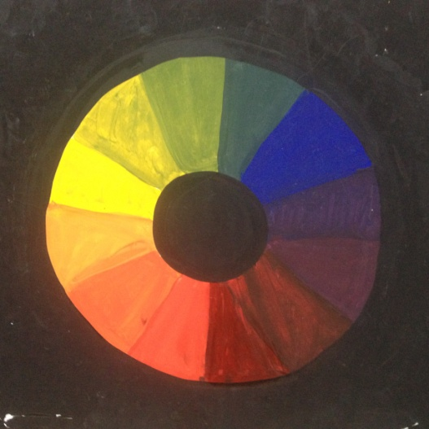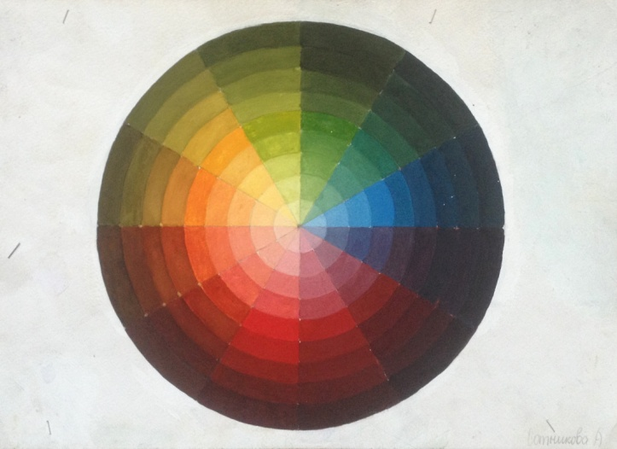
Фрезе Настя, 9 лет Сотникова Алёна, 11 лет
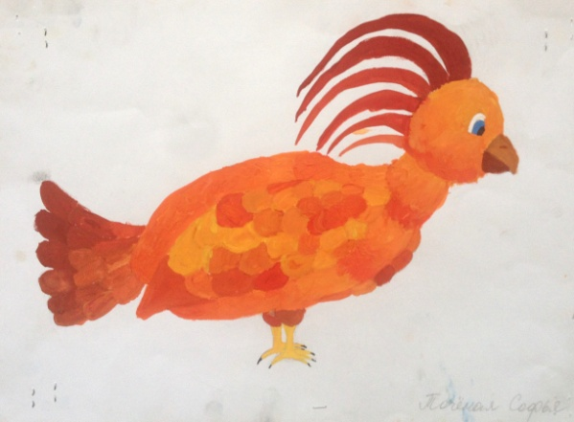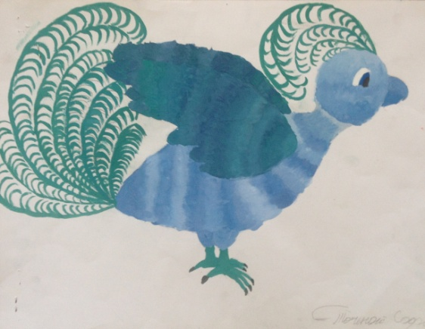
Точёная Софья, 10 лет. Сказочная птица в Точёная Софья, 10 лет. Сказочная птица в
тёплом колорите холодном колорите

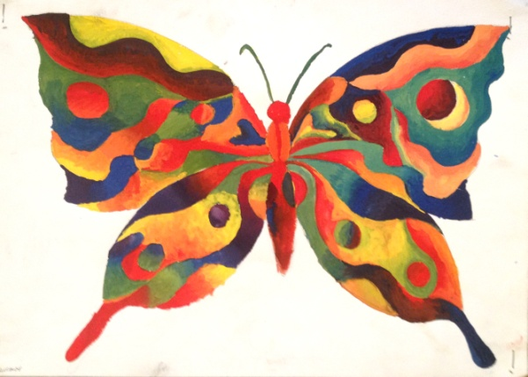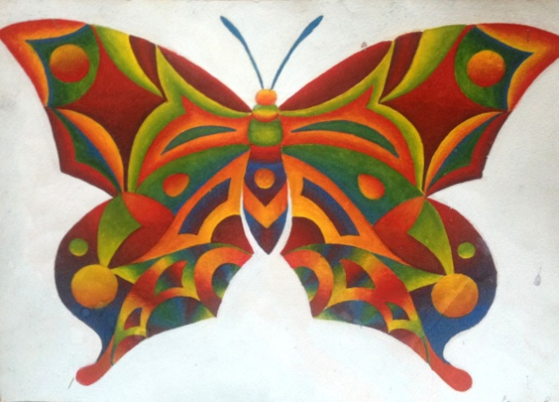
Чубова Анастасия, 11 лет. Бабочка. Сотникова Алёна, 11 лет Бабочка. Дополнительные цвета. Цветовые растяжки Дополнительные цвета. Цветовые растяжки

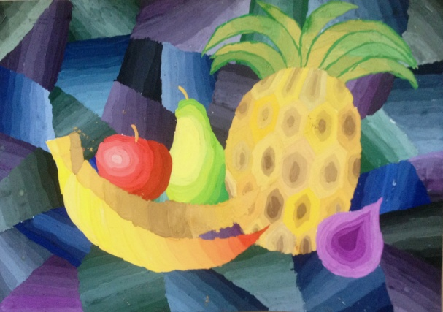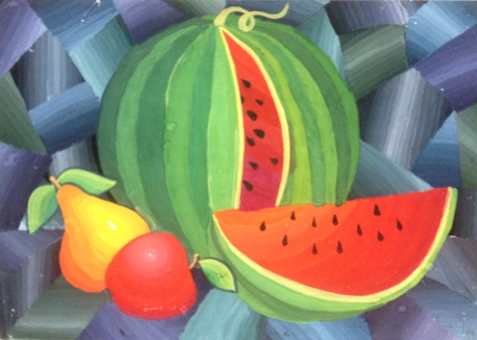
Шестакова Анастасия, 10 лет Довлетов Михаил, 11 лет
Цветовые растяжки. Декоративный натюрморт Цветовые растяжки. Декоративный натюрморт

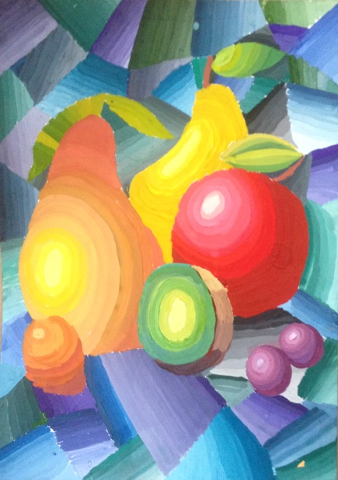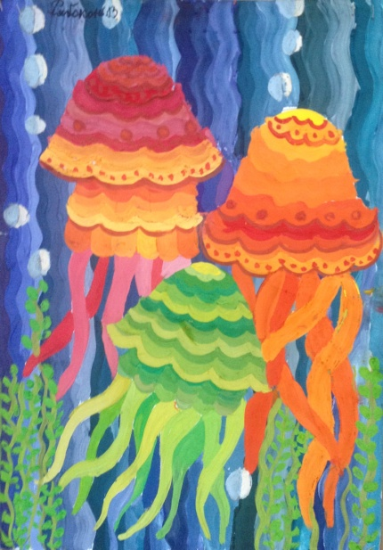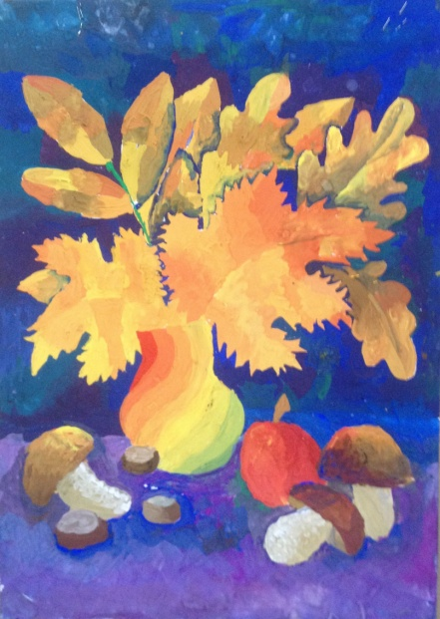
Харченко Кирилл, 10 лет Рябоконь Виолетта, 10 лет Шестакова Анастасия, 10 лет
Цветовые растяжки. Декоративный Медузы. Цветовые растяжки Натюрморт «Дары осени»
Натюрморт

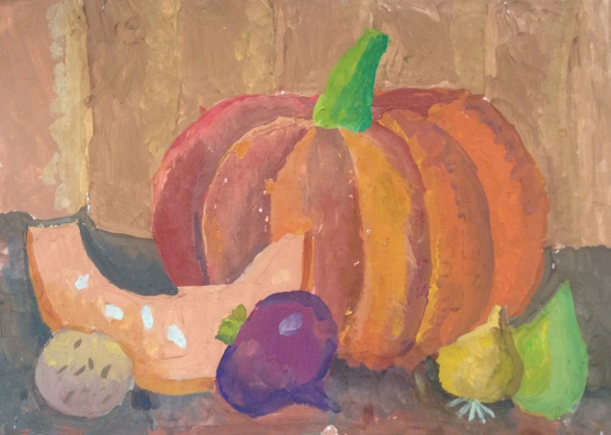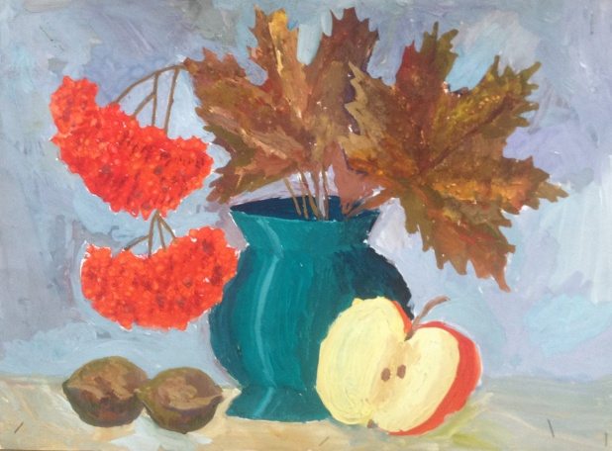
Самойленко Стефания, 10 лет Манафова Лолла, 11 лет
Натюрморт «Дары осени» Натюрморт «Дары осени»

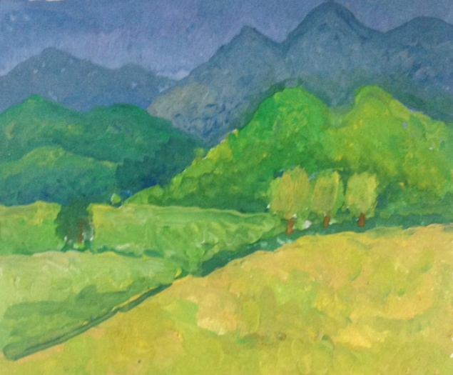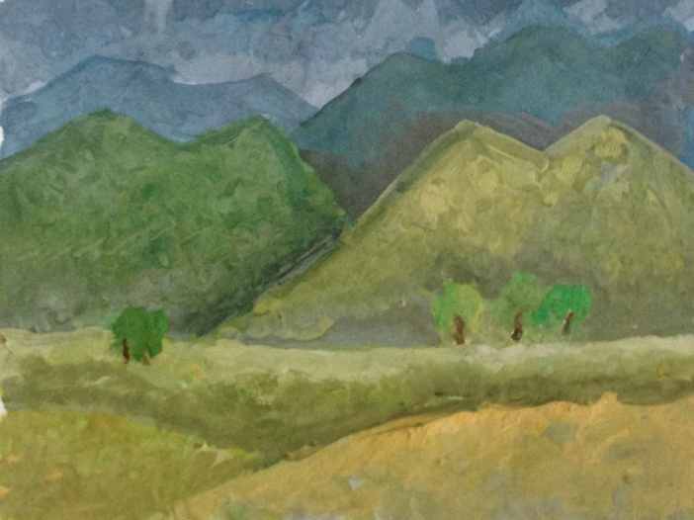
Шестакова Анастасия, 10 лет Шестакова Анастасия, 10 лет
Солнечный пейзаж Пасмурный пейзаж

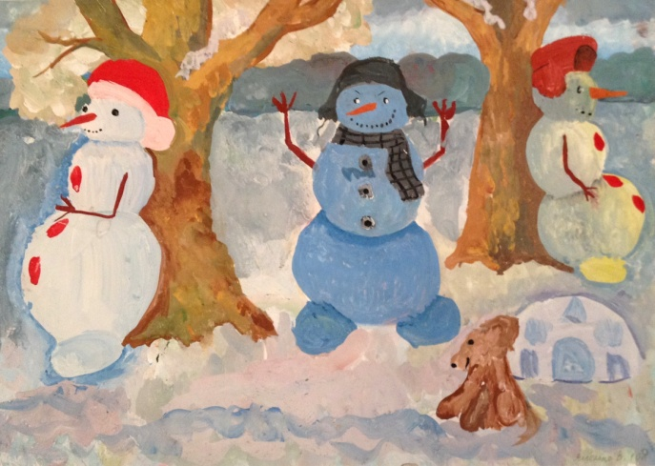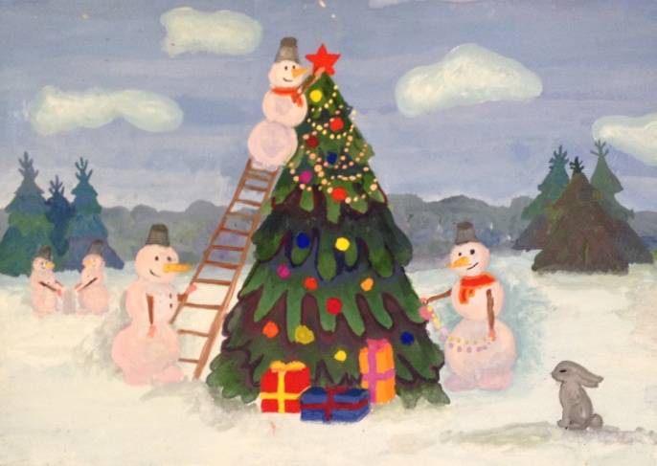
Яценко Вика, 10 лет «Зимние забавы снеговиков» Пимашкина Анна. 12 лет«Зимние забавы неговиков»

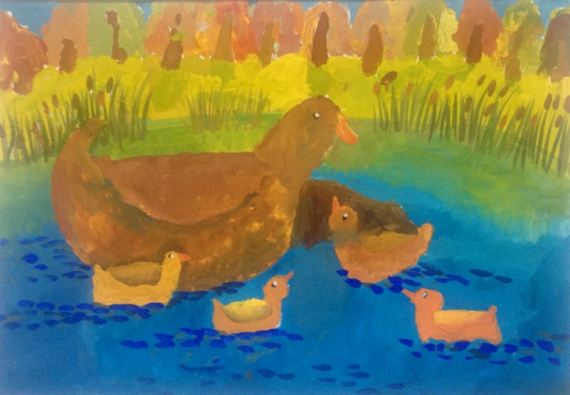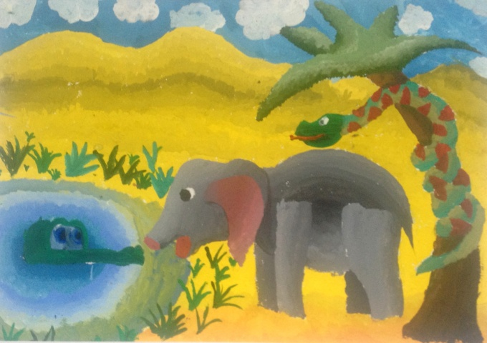
Кучер Анастасия, 9 лет «Серая шейка» Воробьёв Даниил, 10 лет «Любопытный слонёнок»

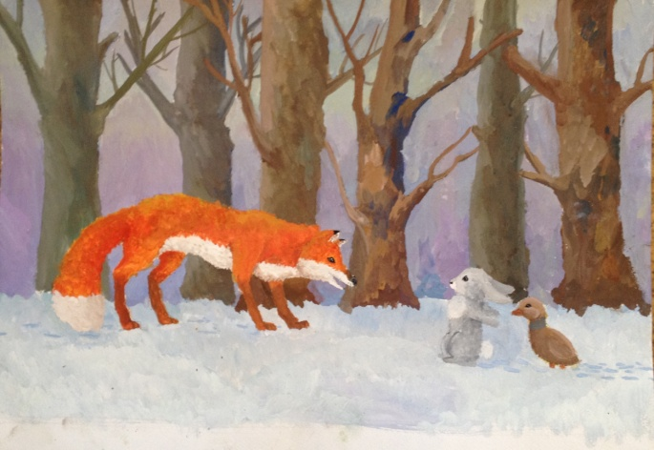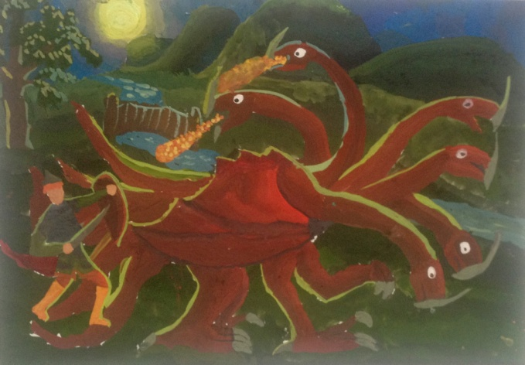
Деева Валерия, 12 лет «Серая шейка» Воробьёв Данил,10 лет «Иван-крестьянский сын и
чудо-юдо»
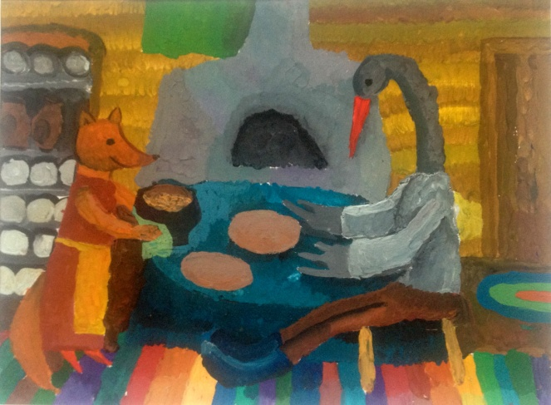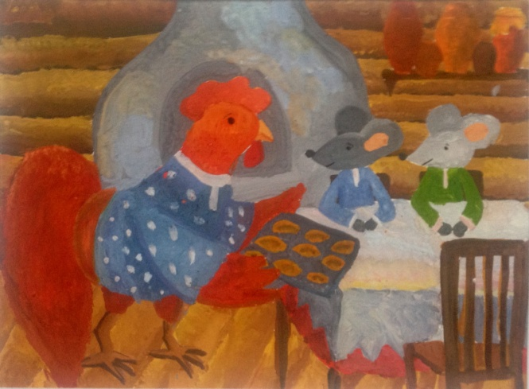
Синичак Арина, 10 лет «Лиса и журавль» Яценко Вика, 11 лет «Колосок»
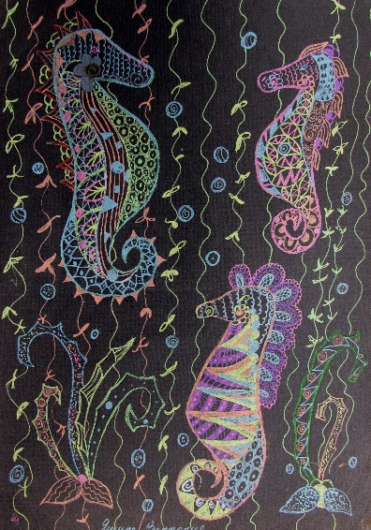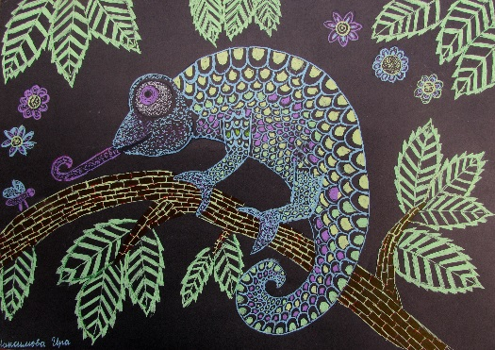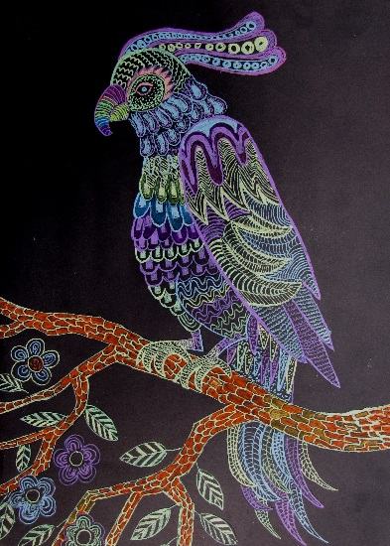
Яценко Виктория,12лет Максимова Ирина, 11 лет «Хамелеон» Лешенко Анастасия, 11лет
«Морские коньки» «Попугайчик»

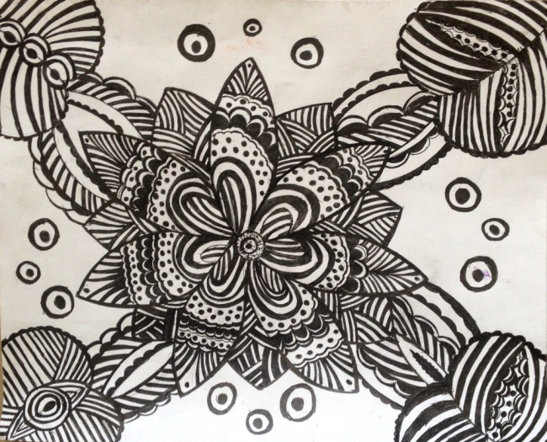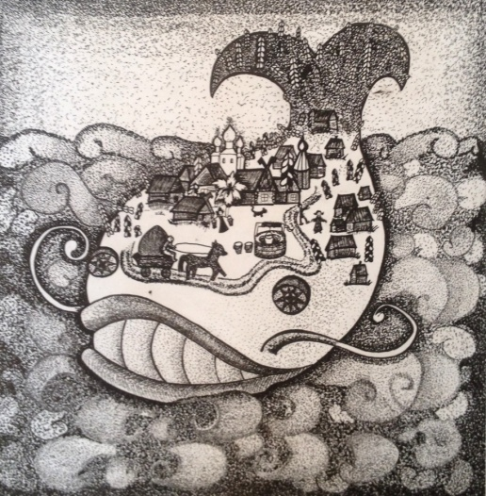
Невзорова Виолетта, 11 лет «Сказочный цветок» Цыганок Анастасия, 11 лет «Рыба-кит»

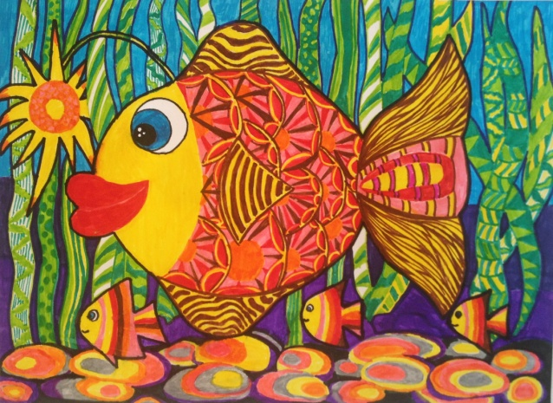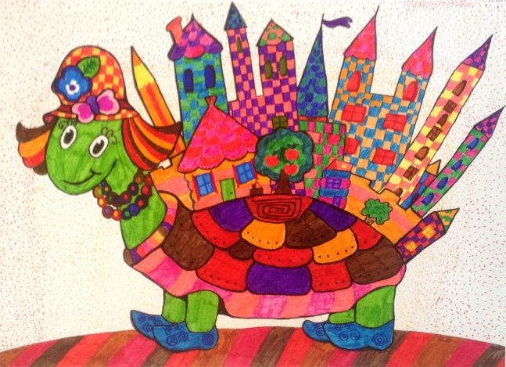
Манафова Лолла, 11 лет «Морская сказка» Евглевская Мария, 10 лет «Чудо-дом»

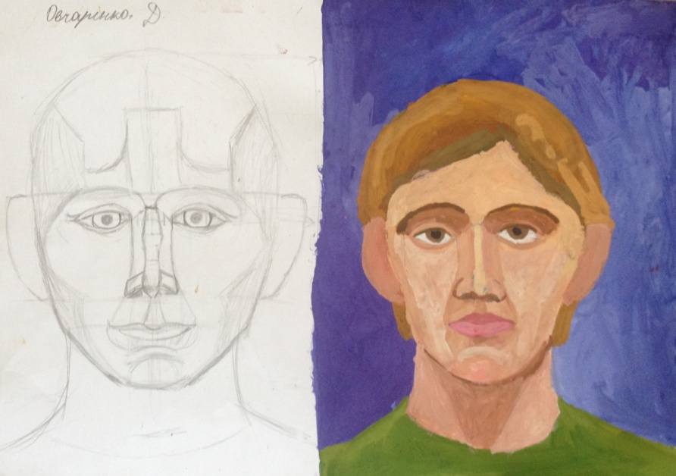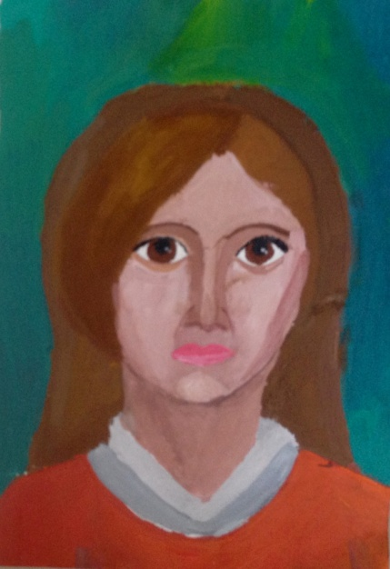
Овчаренко Даниил,10 лет. Портрет Маликова Наташа, 10 лет.Портрет
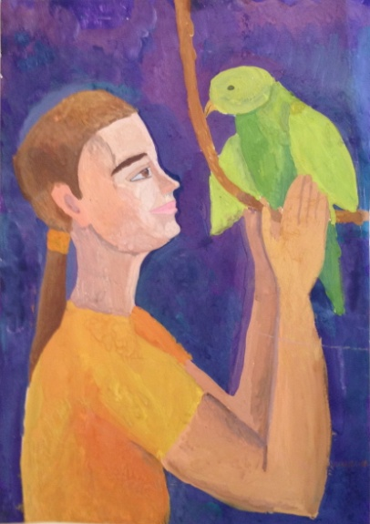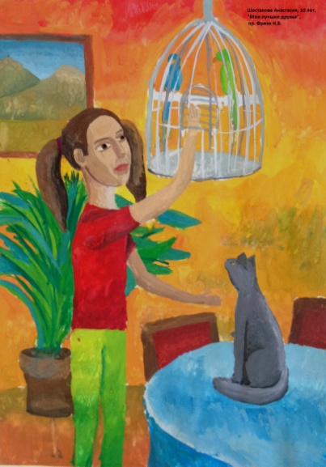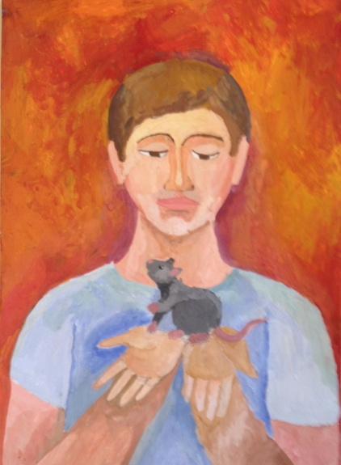
Яценко Вика, 11 лет Шестакова Анастасия, 10 лет Овчаренко Даниил, 10 лет. Автопортрет с зелёным попугаем « Мои лучшие друзья» «Крысик»

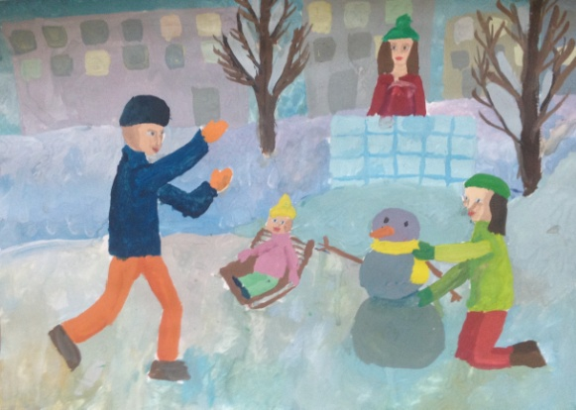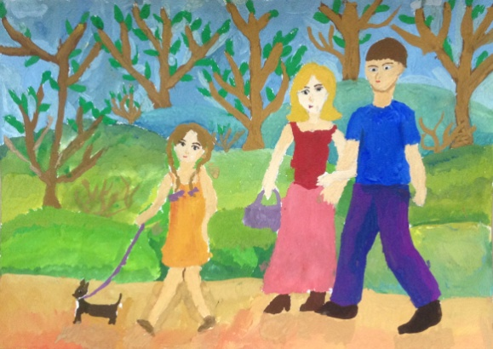
Шестакова Анастасия, 10 лет, «Моя семья.» Кукукина Полина, 9 лет, «Моя семья»

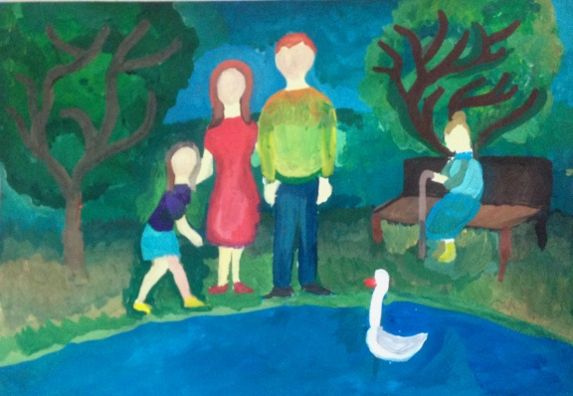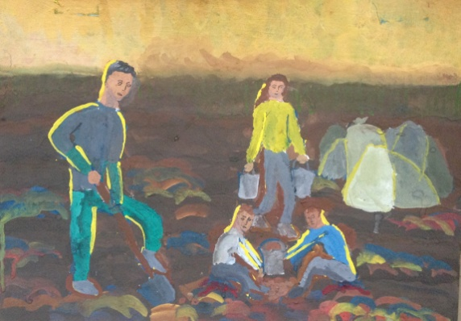
Погорелова Влада, 10 лет, «Моя семья» Воробьёв Даниил, 10 лет, «Моя семья»

